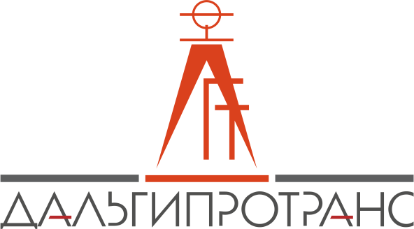
Акционерное общество
«Дальневосточный проектно-изыскательский
институт транспортного строительства»
25.12.2023 | г. | Хабаровск | № | №31/ОАЭ-ДГТ/23/2

ВЫПИСКА ИЗ ПРОТОКОЛА
заседания Конкурсной комиссии

Повестка дня

1. Проведение совещания Конкурсной комиссии 25.12.2023 по итогам рассмотрения аукционных заявок, представленных к участию в открытом аукционе в электронной форме №31/ОАЭ-ДГТ/23 на право заключения договора оказания услуг по передаче неисключительных прав на программное обеспечение Nanocad, ModelStudio (далее – открытый аукцион №31/ОАЭ-ДГТ/23).

По пункту 1 повестки дня

1.1. АО «Дальгипротранс» проводит открытый аукцион №31/ОАЭ-ДГТ/23.
Начальная (максимальная) цена договора составляет – 4 019 600 (четыре миллиона девятнадцать тысяч шестьсот) руб. 00 коп. без учета НДС, не подлежит обложению НДС согласно пп.26 п.2. ст.149 Налогового кодекса Российской Федерации.
Срок оказания Услуг - срок передачи неисключительных прав программного обеспечения в течение 10 рабочих дней с момента подписания договора.
Место оказания Услуг – г. Хабаровск, ул. Шеронова 56А.
1.2. Согласиться с выводами и предложениями Экспертной группы АО «Дальгипротранс» (Протокол №31/ОАЭ-ДГТ/23/1) в том числе:
1.2.1. Допустить к участию в открытом аукционе №31/ОАЭ-ДГТ/23 Претендента №1;
1.2.2. В связи с тем, что к участию в открытом аукционе №31/ОАЭ-ДГТ/23 подана одна аукционная заявка, признать открытый аукцион №31/ОАЭ-ДГТ/23 несостоявшимся;
1.2.3. На основании перечисления 2 пп. 6.10.2. аукционной документации заключить договор с Участником №1, допущенным к участию в открытом аукционе №31/ОАЭ-ДГТ/23, по цене, не превышающей 99,5 % начальной (максимальной) цены договора, с учетом требований п.п. 6.10.3., 8.2.2. аукционной документации.

Подписи:

